**ФЕДЕРАЛЬНОЕ АГЕНТСТВО ЖЕЛЕЗНОДОРОЖНОГО ТРАНСПОРТА**

Федеральное государственное бюджетное образовательное учреждение

высшего образования

**«Петербургский государственный университет путей сообщения**

**Императора Александра I»**

**(ФГБОУ ВО ПГУПС)**

Факультет «Автоматизация и интеллектуальные технологии»

Кафедра «Информатика и информационная безопасность»

Отчет по лабораторная работа № 2

по дисциплине

«Безопасность экономических информационных систем железнодорожного транспорта»

на тему: «Создание простых отчетов на платформе 1С-предприятие 8.3»

|  |  |  |
| --- | --- | --- |
| **Выполнил обучающийся**  Курс 5  Группа КИБ-012 | __________________  подпись, дата | Г.Е. Груздев |
|  |  |  |
| **Проверил** | __________________  подпись, дата | Доц. Т.С. Карпова |

Санкт-Петербург

2024

**Оглавление**

**1 Создание простых отчетов на платформе 1С – предприятие 8.3 2**

**2 Контроль остатков товаров на складе. 11**

**3 Реализация механизмов взаимозачетов и работа с оборотным регистром накопления 12**

# Создание простых отчетов на платформе 1С – предприятие 8.3

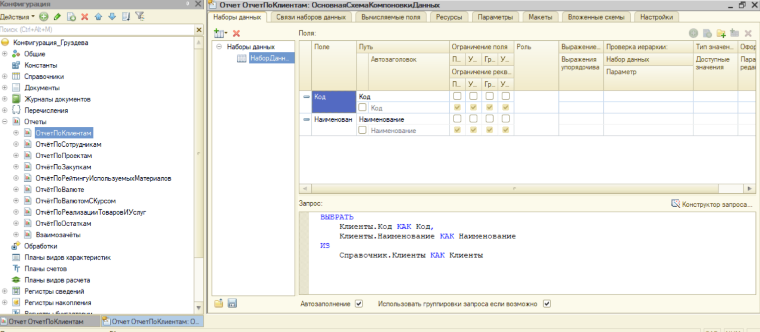

Рисунок Создание запроса Клиенты для отчета СписокКлиентов

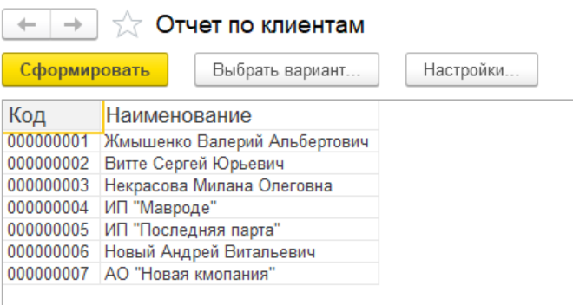

Рисунок Сформирование отчета по клиентам

**Отчет по сотрудникам с двумя вариантами представления.**

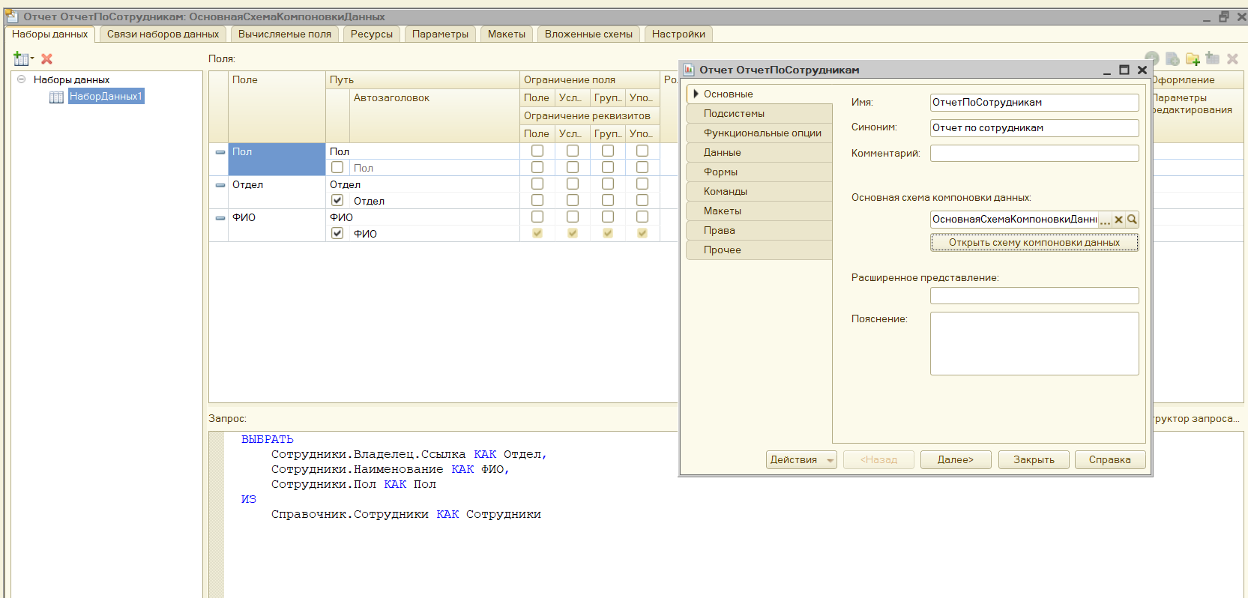

Рисунок 3 Настройка отчета

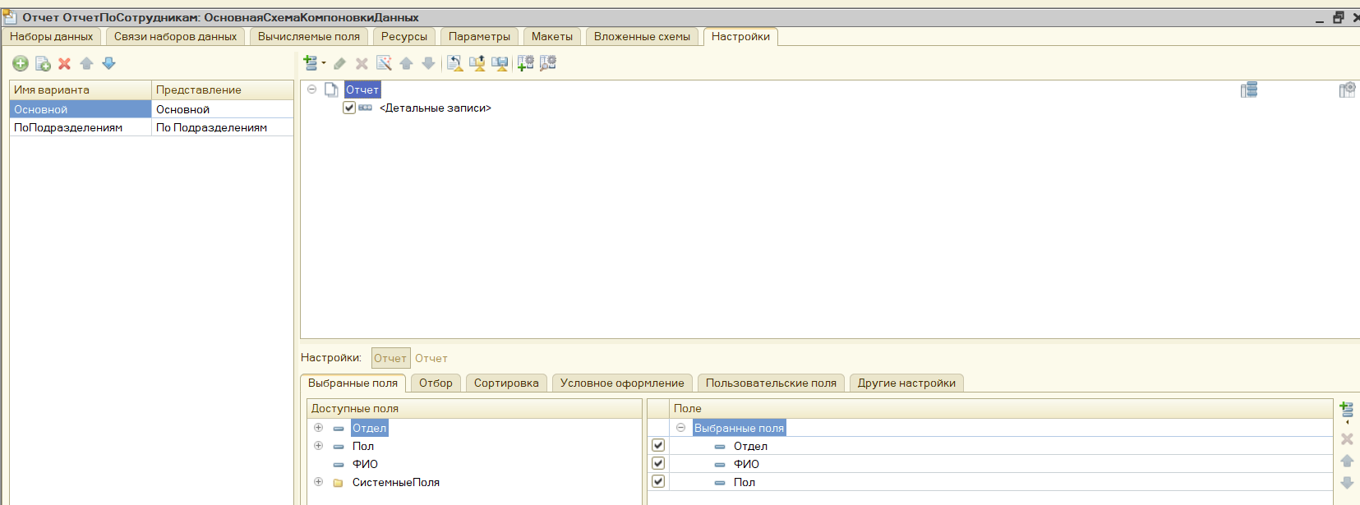

Рисунок 4 Настройка отчета

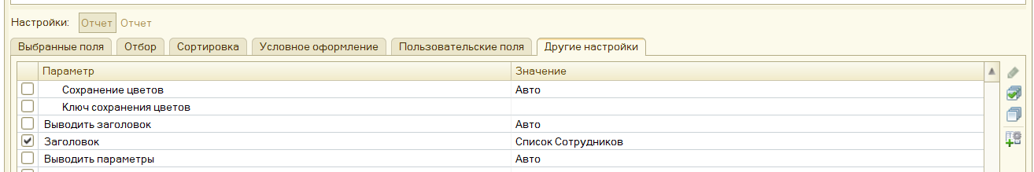

Рисунок 5 Настройка заголовка

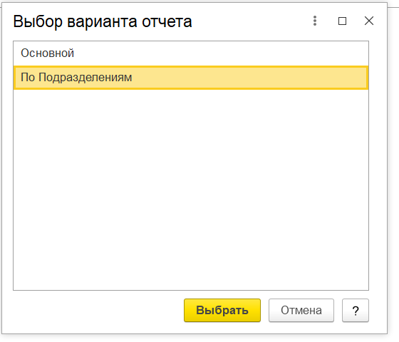

**Рисунок 6 Выбор варианта отчета**

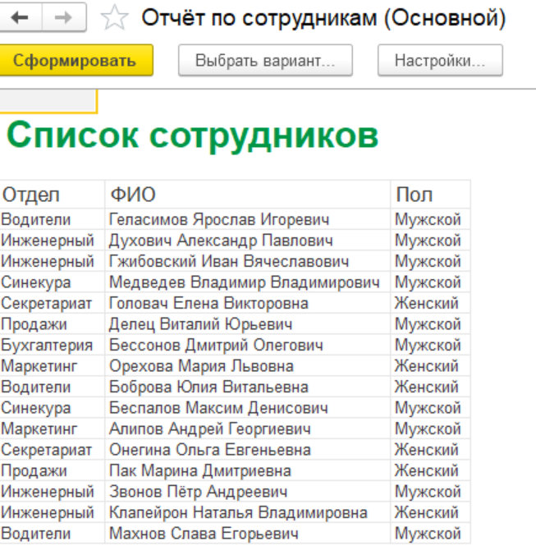

Рисунок 7 Сформирование отчета "Основной"

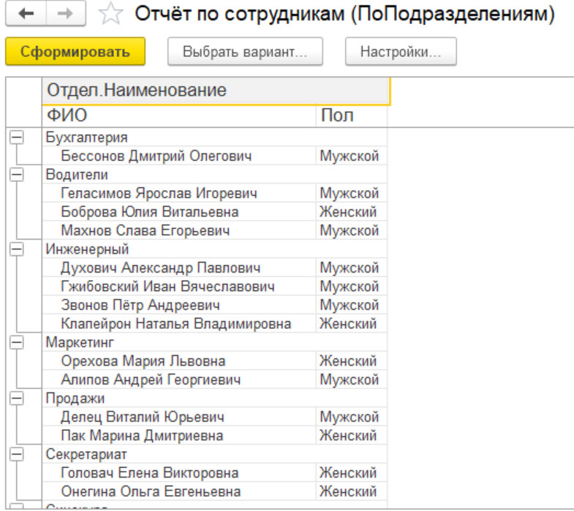

Рисунок 8 Отчет По Подразделениям

**Табличный отчет с возможностью пользовательской настройки**

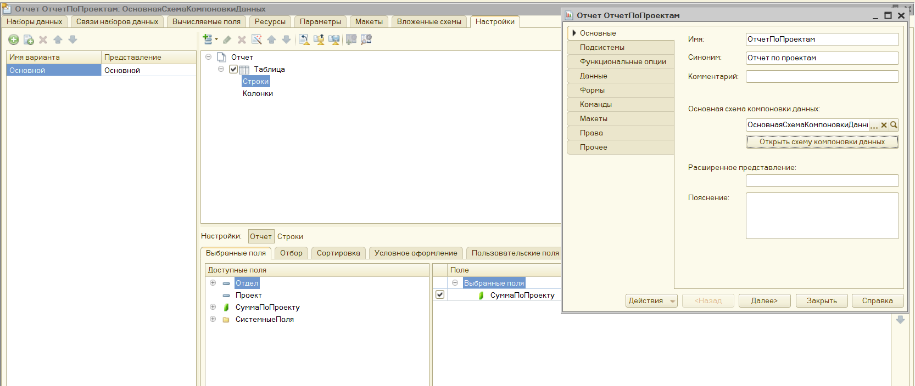

Рисунок 9 Настройка отчета

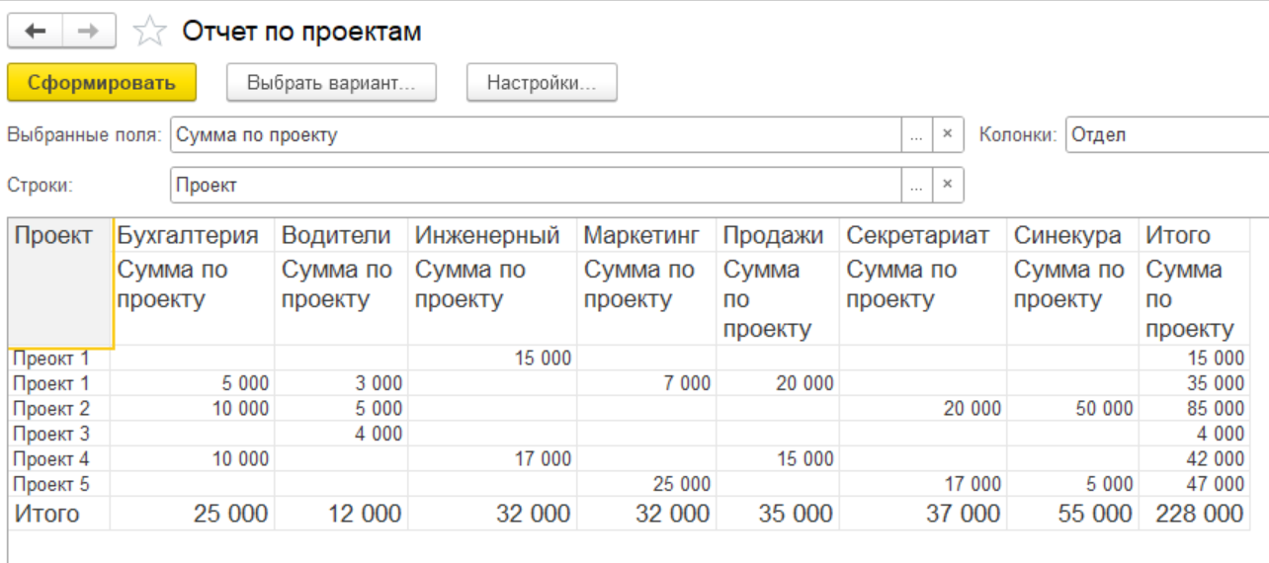

Рисунок 10 Отображение Табличного отчета по Проектам

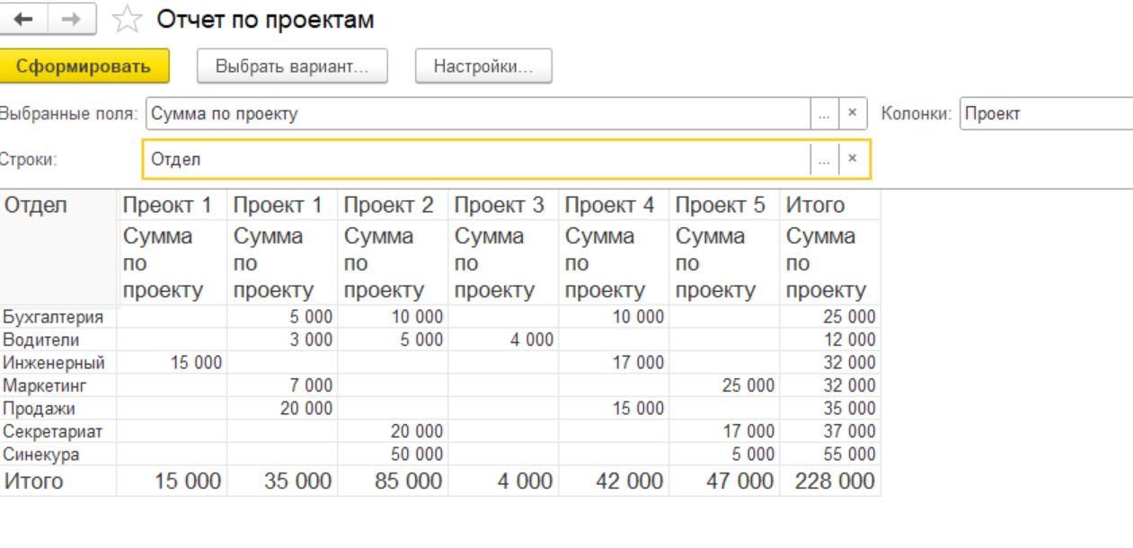

Рисунок 11 Отображение Табличного отчета по Проектам при изменении местами значений реквизитов в колонках и строках

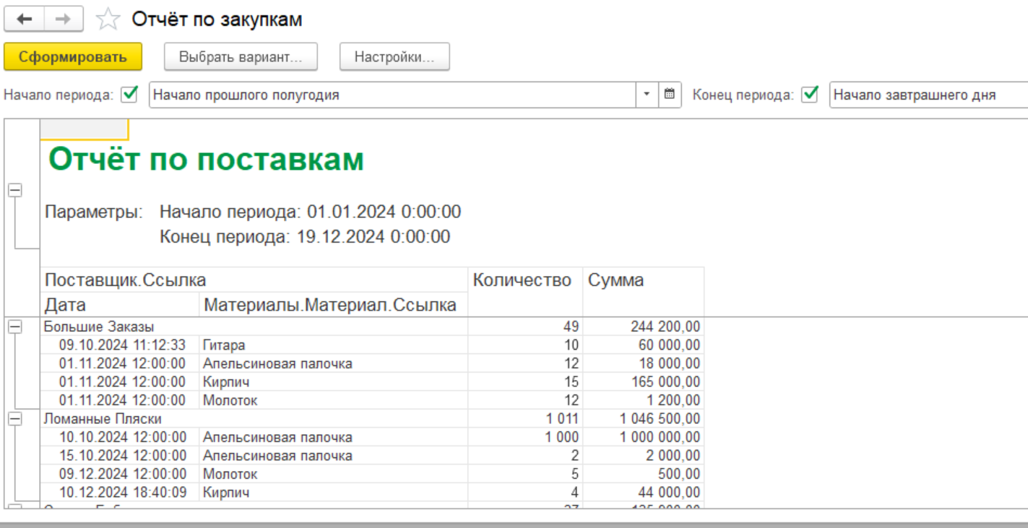

Рисунок 12 Отображение отчета по Закупкам с новым заголовком

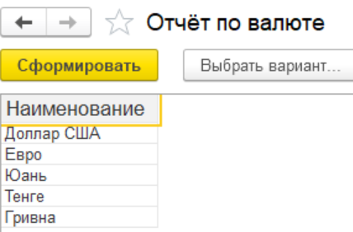

Рисунок 13 Отчет по валюте

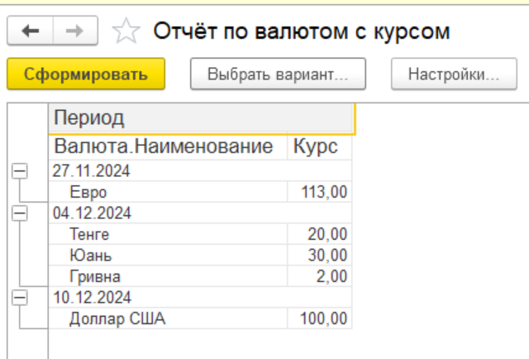

Рисунок 14 Отчет по валютам, с указанием последнего установленного курса

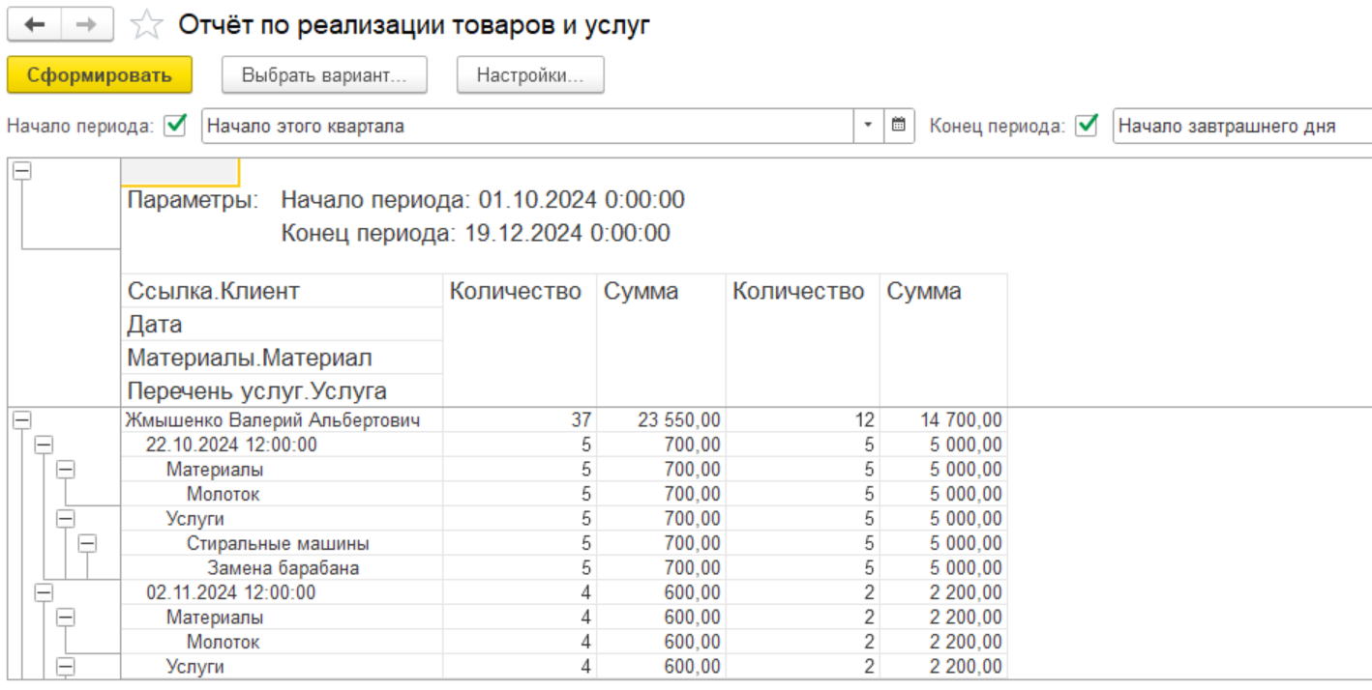

Рисунок 15 Отчет по реализации товаров и услуг

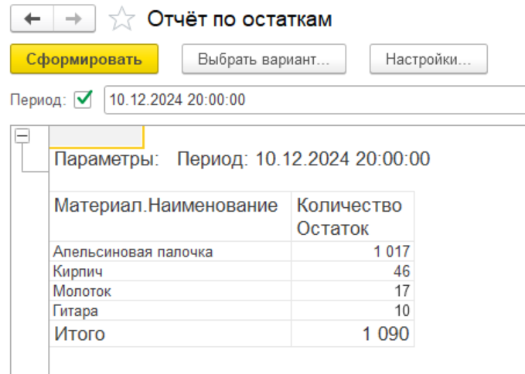

Рисунок 16 Отчет по остаткам товаров на складе

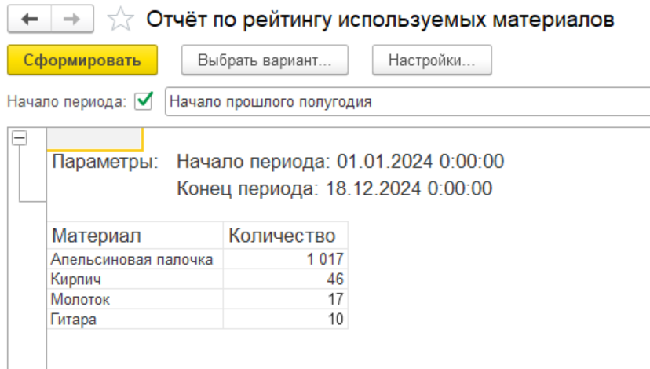

Рисунок 17 Отчет рейтинг материалов

# Контроль остатков товаров на складе.

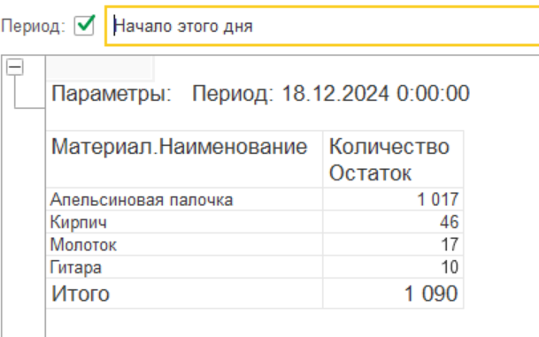

Рисунок 18 Выбираем товар Молоток

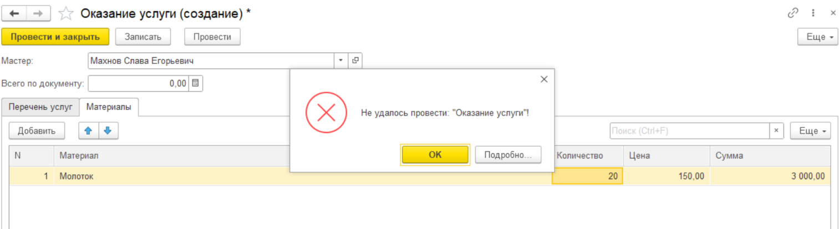

Рисунок 19 Пытаемся продать товар в большем количесвте,чем его есть на складе

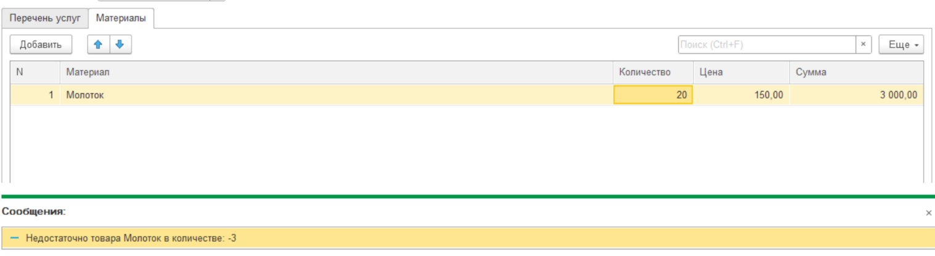

Рисунок 20 Выводится сообщение о недостаточности товара на складе

# Реализация механизмов взаимозачетов и работа с оборотным регистром накопления

**Реализация механизма взаимозачетов**

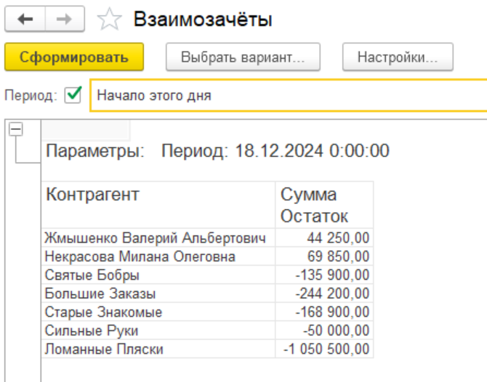

Рисунок 21 Создадим Отчет: Взаимозачеты

**Работа с оборотным регистром накопления**

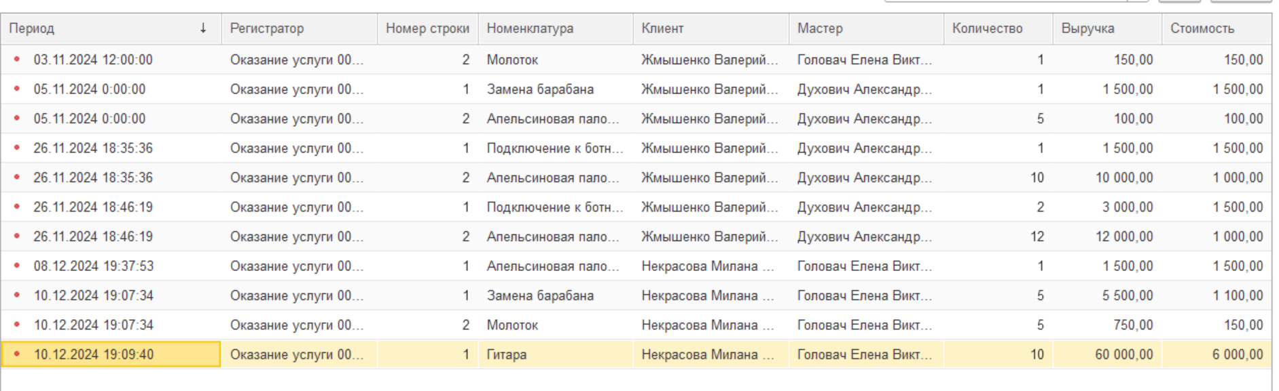

Рисунок 22 Оборотный регистр накопления Продажи

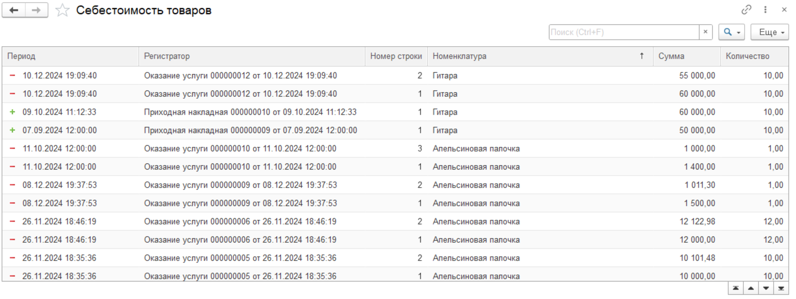

Рисунок 23 регистр накопления СебестоимостьТоваров